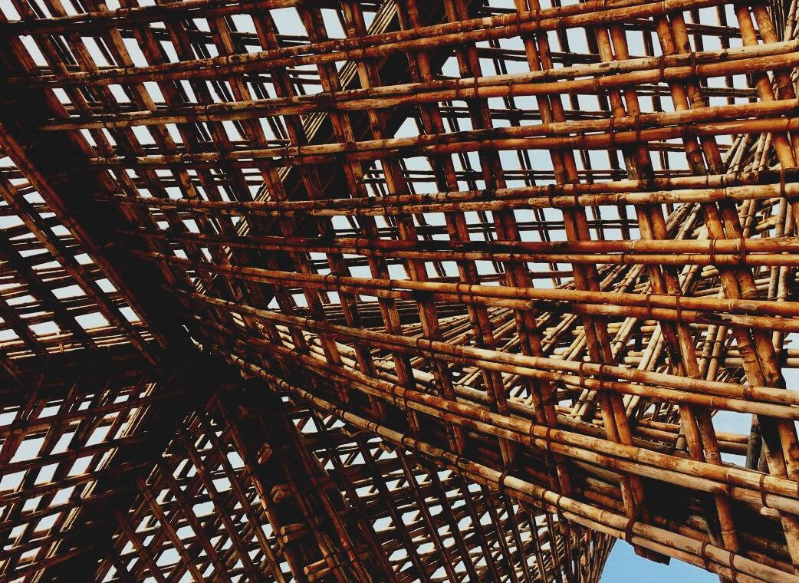
0

UPWOOD
Būvstrādnieku kvalifikācijas celšana koka konstrukciju izgatavošanas metodēs energoefektīvās ēkās

UPPWOOD
Būvstrādnieku kvalifikācijas celšana koka konstrukciju izgatavošanas metodēs energoefektīvās ēkās

strukciju izgatavošanas metodēs energoefektīvās ēkās

UPPWOOD
Būvstrādnieku kvalifikācijas celšana koka konstrukciju izgatavošanas metodēs energoefektīvās ēkās

MĀCĪBU MATERIĀLS
3. mācību nodaļa
- 4. nodarbība: Arhitektūras dizains

APMĀCĪBA UN NOVĒRTĒŠANAS
MATERIĀLS
3. mācību nodaļa
- 4. nodarbība: Arhitektūras dizains

SATURA RĀDĪTĀJS
1. SATURS 1
2. IEVADS 2
3. ĒKU PROJEKTĒŠANA 3
4. IZMANTOTIE INFORMĀCIJAS AVOTI 5

IEVADS
Pirms jebkuras ēkas būvniecības obligāti jāizveido visas ēkas projekts, lai nodrošinātu dzīves kvalitātei nepieciešamās prasības.
Šajā procesā vienlaikus jāpiedalās arhitektiem un inženieriem, lai nodrošinātu ēkā vislabākās kvalitātes telpas, funkcijas un iekārtas. Līdz atbilstošas ēkas izveidei ir ļoti šaura taciņa, sākot ar pienācīgu dabisko apgaismojumu un pietiekami lielu telpu izveidi līdz ūdens un elektroenerģijas piegādes aprīkojumam.
Tāpat ir svarīgi padomāt arī par ēkas ārējo izskatu, jo pilsētplānošana un ainavu dizains ir divi ļoti svarīgi temati kopienas koncepcijā.

ĒKU PROJEKTĒŠANA
Ēku projektēšanair attiecināma uz ar arhitektūru un inženieriem saistītu elementu atveidojumu.
Parasti projektu sagatavo arhitekts, kas ir atbildīgs par būvdarbiem un kas var sasniegt konkrētās vajadzības, ko veido pieci soļi, kā rezultātā tiek izveidots ēkas galīgais projekts.
Projekta pirmās skices -Jacobs Chang
Avots: web 1
Shematisks dizains ir darba pirmais posms, kad arhitekts runā ar klientu un nosaka projekta prasības un mērķus.
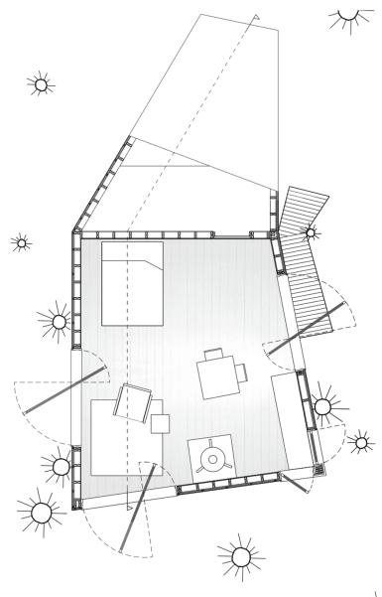
Arhitekts sāk darbu ar vairākām skicēm vai vienkāršiem atveidojumiem, lai parādītu projekta pamata jēdzienus. Šī daļa ietver īpašas attiecības, mērogus un pamata formas, ko klients varētu vēlēties. Klientam tiek iesniegtas aptuvenās izmaksas, lai viņš varētu pieņemt lēmumus par projektu, un šajā posmā vēl ir iespējams veikt izmaiņas un noteikt formas. Pēc shematiskā dizaina posma ir atbilstošā projektēšanas fāze, kuras laikā tiek apkopoti visi iepriekšējos posmos ievāktie dati.
Procesa laikā tiek analizēti materiāli, caurumu novietojumi un vispārīgas konstrukcijas detaļas.
Puse koka namiņa -Jacobs Chung Avots: Web 1
Kad tiek sasniegta šī projekta daļa un arhitekts un klients ir apmierināti ar visu veikto darbu, var sākt aizpildīt konstruktīvos dokumentus.
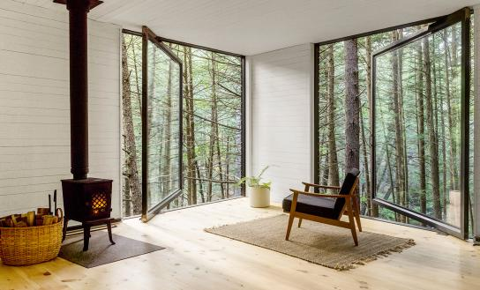
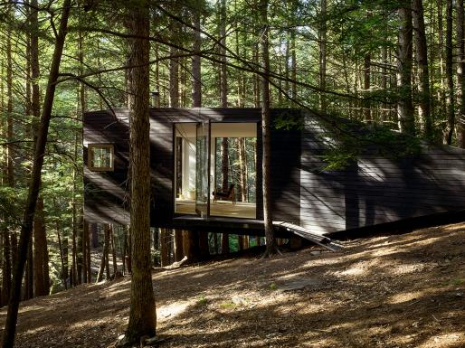
Tagad projekti ir daudz detalizētāki un tie tiek izmantoti būvniecības fāzē un galīgo lēmumu pieņemšanā par materiāliem. Kad šis posms ir pabeigts, projekts tiek nosūtīts izpildītājiem, lai saņemtu cenu piedāvājumu, un būvvaldei, lai saņemt būvniecības atļauju. Atkarībā no projekta veida ir nepieciešama pārrunu fāze. Šī darba daļa ir galvenais posms lieliem dzīvojamiem vai komerciāliem projektiem.
Puse koka namiņa -Jacobs Chung Avots: Web 1
Pēdējais posms ir būvniecība. Pateicoties ēkas projektam, ir iespējams sasniegt pilnīgu galīgā priekšlikuma realizāciju.
Puse koka namiņa -Jacobs Chung Avots: Web 1
Projektēšanas process ir sava veida cikls, kurā idejas ieņem grafiska modeļa formu, kurā pastāv iespēja veikt izmaiņas un pārveidojumus, kā arī sava veida realitātes simulācija, kas beidzot notiek galīgās ēkas gala sintēzēšanā.

IZMANTOTIE INFORMĀCIJAS AVOTI
-web1:
https://www.architectmagazine.com/project-gallery/half-tree-house_o
-web2:
https://www.teknoring.com/wikitecnica/rappresentazione-e-media/disegno-architettonico/
-web3:
http://www.sted.com/assets/img/blog/evoluzione-del-disegno-tecnico.pdf
-web4:
https://aibd.org/what-is-a-building-designer/
-web5:
https://www.arkiplus.com/que-es-el-diseno-arquitectonico/

